<ESTÁNDAR PARA LA ELABORACIÓN DEL MANUAL TÉCNICO>

MANUAL TÉCNICO DE SICAD

<Nombre de la gerencia que elabora el manual>

División de Tecnología

Tabla de contenido

Propósito 3
Alcance 3
Documentos de referencia 3
Definiciones 4
1. Introducción 5
2. Descripción de la arquitectura física 5
3. Interfaces con otras aplicaciones o infraestructura 6
4. Configuración del sistema 8
4.1. Parámetros y variables 8
4.2. Servicios 12
4.3. Archivos de bitácora 12
4.4. Tareas programadas 12
5. Continuidad y contingencia 12
5.1. Configuración base de los aplicativos 13
5.2. Priorización de recuperación 16
5.2.1. Recuperación de Fallas 16
5.2.2. Retorno de Fallas 17
6. Apartado de cierre 18
7. Anexos 19
7.1. Ambiente de desarrollo 19
7.2. Ambiente de pruebas 20
7.3. Ambiente de producción 21

Propósito

El objetivo de este manual es proporcionar una guía de los principales conceptos técnicos de la aplicación SICAD.

Alcance

Este manual está orientado a los servidores de la División de Tecnología que participan en el mantenimiento y operación de la aplicación SICAD.

Para la comprensión de este manual se deben tener como mínimo conocimientos en:

- Normativa SUGEF 1-05

Documentos de referencia

Ley general de control interno, n° 8292

Ley contra la corrupción y el enriquecimiento ilícito en la función pública, n.° 8422.

Reglamento sobre la gestión de la tecnología de información. Acuerdo SUGEF 14-09

Normas de control interno para el sector público, emitidas por la Contraloría General de la República

Normas técnicas para la gestión y el control de las tecnologías de información emitidas por la Contraloría General de la República

Código de ética corporativo del Conglomerado Financiero BCR, REG-GRE-ACH-94-11-15

Manual de cumplimiento corporativo del Conglomerado Financiero BCR, MAC-GCU-CRE-56-04-14

<Además, se deben incluir aquellos documentos y normativa que apoyen los contenidos del manual.>

Definiciones

En este apartado se definen cada uno de los términos necesarios para comprender con mayor claridad los procesos.

SICAD: Sistema Integrado de Clasificación Automática de Deudores del Banco de Costa Rica.

Inicio de Sesión: Permite el ingreso al aplicativo.

Sin Privilegios: Corresponde al impedimento de acceso a una pantalla, los privilegios son determinados por el rol que posea el usuario y las funciones asociadas a ese rol.

Mantenimiento: Parte de una aplicación que se usa para, precisamente, “mantener” una tabla de datos del sistema, por medio de inserciones, modificaciones y/o eliminaciones.

Roles: Permite la adición, modificación y/o eliminación de los privilegios de los usuarios al sistema.

Usuarios: Parte del aplicativo para la administración del personal con acceso al sistema.

Catálogos: Parte de una aplicación que se usa para la parametrización y populación de datos del sistema.

Introducción

El presente manual técnico está dirigido a los clientes internos y externos del área de Tecnología del Banco de Costa Rica que llevarán a cabo las actividades técnicas del Sistema de Consolidación y Calificación de la Cartera Crediticia (SICAD) y se encargarán de su mantenimiento.

Descripción de la arquitectura física

A continuación, se detalla la descripción de la arquitectura física de la aplicación:

Ambiente de desarrollo (Diagrama. Anexo 1)

Servidor (equipo) | Puertos requeridos | Interrelaciones con otros equipos | Observaciones
deSICAD | 14000 | BCR0106WAC81  BCR0106WAC82 | Granja de capa de presentación
BCR0106WAC81 | 14000 | NA | Nodo de capa de presentación
BCR0106WAC82 | 14000 | NA | Nodo de capa de presentación
deSICAD-app | 12000 | BCR0106ACA81  BCR0106ACA82 | Granja de capa de aplicación
BCR0106ACA81 | 12000 | NA | Servidores de capa de aplicación
BCR0106ACA82 | 12000 | NA | Servidores de capa de aplicación
usreportesweb | 80 | NA | Servidor de Reporting Services
bcr0106des81 | 80 | NA | Servidor de archivos
BCR0106BAD81 | 10000 |  | Servidor de Base de datos
deSesiones-app | 16001 http  19001 tcp | deSICAD-app | Servidor de Sesiones BCR
BCR0106LAB82 | 80 | deSICAD-app | Servidor de AD BCR
BCR0106BKT81 |  |  | Servicor CN01
BCR0106SQL86 | 10004 |  | Factoreo
deseguros-bd | 10031 |  | Seguros
BCR0106SQL80 | 10007 |  | XML Pasivos
BCR0106SAD81 | 10000 |  | SSIS

Ambiente de pruebas (Diagrama. Anexo 2)

Servidor (equipo) | Puertos requeridos | Interrelaciones con otros equipos | Observaciones
172.26.64.114 | 18000 | BCR0106WAC91  BCR0106WAC92 | Granja de capa de presentación
BCR0106WAC91 | 18000 | NA | Nodo de capa de presentación
BCR0106WAC92 | 18000 | NA | Nodo de capa de presentación
172.26.96.144 | 16000 | BCR0106ACA91  BCR0106ACA92 | Granja de capa de aplicación
BCR0106ACA91 | 16000 | NA | Servidores de capa de aplicación
BCR0106ACA92 | 16000 | NA | Servidores de capa de aplicación
usreportesweb | 80 | NA | Servidor de Reporting Services
bcr0106des81 | 80 | NA | Servidor de archivos
BCR0106BAD91 | 10000 |  | Servidor de Base de datos
usServiciosGenerales-app | 16001 http  19001 tcp | 172.26.96.144 | Servidor de Sesiones BCR
BCR0106LAB82 | 80 | 172.26.96.144 | Servidor de AD BCR
BCR0106BKT81 |  |  | Servicor CN01
BCR0106SQL86 | 10004 |  | Factoreo
deseguros-bd | 10031 |  | Seguros
BCR0106SQL80 | 10007 |  | XML Pasivos
BCR0106SAD81 | 10000 |  | SSIS

Ambiente de producción (Diagrama Anexo 3)

Servidor (equipo) | Puertos requeridos | Interrelaciones con otros equipos | Observaciones
172.21.8.48 | 28000 | BCR0683WSIC21  BCR0683WSIC22 | Granja de capa de presentación
BCR0683WSIC21 | 28000 | NA | Nodo de capa de presentación
BCR0683WSIC22 | 28000 | NA | Nodo de capa de presentación
172.21.16.83 | 28000 | BCR0683ASIC41  BCR0683ASIC42 | Granja de capa de aplicación
BCR0683ASIC41 | 28000 | NA | Servidores de capa de aplicación
BCR0683ASIC42 | 28000 | NA | Servidores de capa de aplicación
bcrreportesweb | 80 | NA | Servidor de Reporting Services
Bcr.fi.cr/Aplicaciones/  O167/SICAD | 80 | NA | Servidor de archivos
bcrsicad-bd | 10000 |  | Servidor de Base de datos
usServiciosGenerales-app | 16001 http  19001 tcp | 172.26.96.144 | Servidor de Sesiones BCR
Bcrservicios-app | 80 | 172.26.96.144 | Servidor de AD BCR
BCR0106BKT81 |  |  | Servicor CN01
BCR0106SQL86 | 10004 |  | Factoreo
deseguros-bd | 10031 |  | Seguros
BCR0106SQL80 | 10007 |  | XML Pasivos
BCR0106SAD81 | 10000 |  | SSIS

Interfaces con otras aplicaciones o infraestructura

A continuación, se detallan las interfaces de la aplicación (una tabla por interfaz)

Nombre de la  interfaz | Active Directory
Tipo de interfaz | Web Services
Objetivo del  proceso de  interfaz | Autenticar a los usuarios que ingresan a la aplicación, comprobando que formen parte del directorio de usuarios de la institución y validando su contraseña.
Formas de  comunicación | XML
Condiciones técnicas adicionales
  Interface | Ambiente | Ruta
  Active Directory | Desarrollo | http://bcr0106lab82/bcr.servicios.web/activedirectory.asmx
  Active Directory | Pruebas | http://bcr0106lab82/bcr.servicios.web/activedirectory.asmx
  Active Directory | Producción | http://bcrservicios-app/bcr.servicios.web/activedirectory.asmx
Entradas | <?xml version="1.0" encoding="utf-16"?>  <soap:Envelope xmlns:soap="http://schemas.xmlsoap.org/soap/envelope/" xmlns:xsi="http://www.w3.org/2001/XMLSchema-instance" xmlns:xsd="http://www.w3.org/2001/XMLSchema">  <soap:Body>  <Autenticar xmlns="http://tempuri.org/bcr.servicios.web/ActiveDirectory">  <codigoUsuario>XXXXXXX</codigoUsuario>  <contrasena>XXXXXXX</contrasena>  </Autenticar>  </soap:Body>  </soap:Envelope>
Salidas | <?xml version="1.0" encoding="utf-16"?>  <soap:Envelope xmlns:soap="http://schemas.xmlsoap.org/soap/envelope/" xmlns:xsi="http://www.w3.org/2001/XMLSchema-instance" xmlns:xsd="http://www.w3.org/2001/XMLSchema">  <soap:Body>  <AutenticarResponse xmlns="http://tempuri.org/bcr.servicios.web/ActiveDirectory">  <AutenticarResult>XXXXXX</AutenticarResult>  </AutenticarResponse>  </soap:Body>  </soap:Envelope>

Nombre de la  interfaz | Servicio de Sesiones
Tipo de interfaz | WCF
Objetivo del  proceso de  interfaz | Permite al usuario gestionar la sesión tanto para identificarse como para acceder, al sistema de SICAD.
Formas de  comunicación | net.Tcp y http.
Condiciones técnicas adicionales
  Interface | Ambiente | Ruta
  Servicio de Sesiones | Desarrollo | http://desesiones-app:12014/bcr.sesiones.servicios/AdministradorSesiones.asmx
  Servicio de Sesiones | Pruebas | http://usServiciosGenerales-app:16001/BCR.ServiciosGenerales.SVL.SvAdministrarSesiones.svc
  Servicio de Sesiones | Producción | http://bcrServiciosGenerales-app:24001/BCR.ServiciosGenerales.SVL.SvAdministrarSesiones.svc
Entradas | CrearSesion  • sistema(int)  • usuario(int64)  • tiempoExpiracion (int)  • forzarCierre (bool)  EliminarSesion  • IdSesion (string)  ConsultarSesion  • IdSesion (string)
Salidas | CrearSesion  Entidad  • Codigo  • Descripcion  • IdSesion  EliminarSesion  Entidad  • Codigo  • Descripcion  ConsultarSesion  Entidad  • Codigo_Sesion  • Codigo_Sistema  • Codigo_Usuario  • Fecha_Creacion  • Fecha_Expiracion  • Fecha_Ultima_Actividad  • Periodo_Expiracion

Configuración del sistema

Parámetros y variables

A continuación, se detallan las variables de ambiente y parámetros de la aplicación:

Nombre del parámetro | Descripción | Ubicación del parámetro
ActiveDirectoryWS | Ruta del servicio web | web.config - Capa Presentación
SiteMapWS | Ruta del servicio web | web.config - Capa Presentación
SeguridadWS | Ruta del servicio web | web.config - Capa Presentación
SesionesWS | Ruta del servicio web | web.config - Capa Presentación
ConfiguracionWS | Ruta del servicio web | web.config - Capa Presentación
ContenidoWS | Ruta del servicio web | web.config - Capa Presentación
ListasWS | Ruta del servicio web | web.config - Capa Presentación
CatalogosSugefWS | Ruta del servicio web | web.config - Capa Presentación
ClasesDatosWS | Ruta del servicio web | web.config - Capa Presentación
HomologacionesWS | Ruta del servicio web | web.config - Capa Presentación
ProcesosWS | Ruta del servicio web | web.config - Capa Presentación
RowCount | Cantidad de registros a mostrar por página en las cuadrículas de datos. | web.config - Capa Presentación
ExpiracionWCF | Tiempo de duración del servicio WCF de Sesiones | web.config - Capa Presentación
MonedaDecimales | Cantidad decimales para el formato monetario | web.config - Capa Presentación
NumerosDecimales | Cantidad decimales para el formato numérico | web.config - Capa Presentación
SeparadorDecimal | Caracteres de separación decimal. | web.config - Capa Presentación
SeparadorMillar | Caracteres de separación millar | web.config - Capa Presentación
FormatoFecha | Formato de despliegue de la fecha en el calendario utilizado. | web.config - Capa Presentación
CodSistema | Código de sistema utilizado en el aplicativo para almacenar datos. | web.config - Capa Presentación
Cultura | Específica la cultura en el sistema de escritura, números y el calendario utilizado. | web.config - Capa Presentación
MostrarErrorTecnico | Especifica si se muestra la traza de error en la página de error. | web.config - Capa Presentación
CaracteresPermitidos | Expresión regular utilizada para la validación de caracteres especiales. | web.config - Capa Presentación
Dominio | Nombre del dominio para el acceso al servidor de archivos. | web.config - Capa Presentación
UsuarioDominio | Usuario para el acceso al servidor de archivos. | web.config - Capa Presentación
PasswordDominio | Contraseña para el acceso al servidor de archivos | web.config - Capa Presentación
CarpetaTemporal | Carpeta para la generación de archivos para descarga. | web.config - Capa Presentación
DescargaArchivosXML | Ruta de descarga de Archivos XML. | web.config - Capa Presentación
DescargaArchivosDBF | Ruta de descarga de archivos DBF. | web.config - Capa Presentación
ServidorReportes | Ruta del Sevidor de reportes. | web.config - Capa Presentación
CarpetaReportes | Ruta de carpeta de reportes Sicad. | web.config - Capa Presentación
2627 | Mensaje de error | web.config - Capa Presentación
err500 | Mensaje de error | web.config - Capa Presentación
err501 | Mensaje de error | web.config - Capa Presentación
Err502 | Mensaje de error | web.config - Capa Presentación
Err503 | Mensaje de error | web.config - Capa Presentación
Err504 | Mensaje de error | web.config - Capa Presentación
Err505 | Mensaje de error | web.config - Capa Presentación
Err506 | Mensaje de error | web.config - Capa Presentación
Err507 | Mensaje de error | web.config - Capa Presentación
Err508 | Mensaje de error | web.config - Capa Presentación
Err600 | Mensaje de error | web.config - Capa Presentación
Err601 | Mensaje de error | web.config - Capa Presentación
Err602 | Mensaje de error | web.config - Capa Presentación
Err603 | Mensaje de error | web.config - Capa Presentación
Err604 | Mensaje de error | web.config - Capa Presentación
Err605 | Mensaje de error | web.config - Capa Presentación
Err_sql_17 | Mensaje de error | web.config - Capa Presentación
Err_sql_4060 | Mensaje de error | web.config - Capa Presentación
Err_sql_2627 | Mensaje de error | web.config - Capa Presentación
Err_sql_547 | Mensaje de error | web.config - Capa Presentación
Err_sql_2601 | Mensaje de error | web.config - Capa Presentación
Err_sql_229 | Mensaje de error | web.config - Capa Presentación
PKERROR | Mensaje de error | web.config - Capa Presentación
FKERROR | Mensaje de error | web.config - Capa Presentación
err_sql_esp | Mensaje de error | web.config - Capa Presentación
SistemaWCF | Identificación del sistema para la sesión. | web.config - Capa Aplicación
ExpiracionWCF | Tiempo de duración de la sesión. | web.config - Capa Aplicación
EventoSICAD | Nombre del Evento de Registro de Errores. | web.config - Capa Aplicación
CredWCF | Credenciales del sistema de sesiones. | web.config - Capa Aplicación
ActiveDirectoryWS | Conexión al Directorio Activo del banco. | web.config - Capa Aplicación
SICAD | Realiza la conexión a la base de datos de SICAD. | web.config - Capa Aplicación
SICAD_BITACORA | Realiza la conexión a la base de datos de SICAD_BITACORA. | web.config - Capa Aplicación
SICAD_CONSOLIDADO | Realiza la conexión a la base de datos de SICAD_CONSOLIDADO. | web.config - Capa Aplicación
NetTcpBinding_  ISvAdministrarSesiones | Endpoint del Servicio de Sesiones. | web.config - Capa Aplicación

Servicios

En este apartado se definen cuáles son los servicios que se requieren para el buen funcionamiento de la aplicación (tipo de ejecución, frecuencia de ejecución y tareas que realiza).

Archivos de bitácora

En esta sección se detallan los archivos de bitácoras con los que cuenta la aplicación:

Archivo | Descripción | Ubicación
SICAD_BITACORA | Base de datos donde se almacena la bitácora de las acciones realizadas por los diferentes usuarios de SIGANEM. | Base de Datos

Tareas programadas

En la siguiente tabla se detallan las tareas programadas de la aplicación:

Nombre de la tarea | Descripción | Acciones que ejecuta | Consecuencias de no ejecutarse
<Indicar el nombre de la tarea> | <Indicar la descripción de la tarea programada> | <Indicar la secuencia de pasos que ejecuta la tarea> | <Indicar que pasa si la tarea no se ejecuta y si es posible ejecutarla de nuevo manualmente>

Continuidad y contingencia
Se señalan en este apartado los procesos de continuidad y contingencia en términos de fallas de comunicación y/o infraestructura que estén relacionadas directamente con la arquitectura del sistema SICAD, como un complemento a los procesos de continuidad y contingencia propios de la entidad financiera, de los cuales se asume que garantizan la continuidad de los servicios en general ante una contingencia.

Escenario 1 | Fallo en la capa de Aplicación.
Descripción | Recuperación manual con instaladores y respaldos en el CAP.
RTA | 30 minutos.

Escenario 2 | Fallo en la capa de Presentación.
Descripción | Recuperación manual con instaladores y respaldos en el CAP.
RTA | 30 minutos.

Escenario 3 | Fallo en la capa de BD.
Descripción | Recuperación manual con instaladores y respaldos en el CAP.
RTA | 30 minutos.

Configuración base de los aplicativos
Capa de Presentación

Nombre del archivo de configuración: web.config.
Ubicación: Directorio raíz de la capa de presentación web.
Cadenas de conexión <configuration><connectionStrings>
Nombre | Descripción | Valor por defecto / (Posibles valores)
falta

Propiedades de aplicación <configuration> <appSettings>
Nombre | Descripción | Valor por defecto / (Posibles valores)
ActiveDirectoryWS | Ruta del servicio web | Ruta granja aplicación según ambiente + /SicadActiveDirectoryWS.asmx
SiteMapWS | Ruta del servicio web | Ruta granja aplicación según ambiente + /SicadSiteMapWS.asmx
SeguridadWS | Ruta del servicio web | Ruta granja aplicación según ambiente + /SicadSeguridadWS.asmx
SesionesWS | Ruta del servicio web | Ruta granja aplicación según ambiente + /SicadSesionesWS.asmx
ConfiguracionWS | Ruta del servicio web | Ruta granja aplicación según ambiente + /SicadConfiguracionWS.asmx
ContenidoWS | Ruta del servicio web | Ruta granja aplicación según ambiente + /SicadContenidoWS.asmx
ListasWS | Ruta del servicio web | Ruta granja aplicación según ambiente + /SicadListasWS.asmx
CatalogosSugefWS | Ruta del servicio web | Ruta granja aplicación según ambiente + /SicadCatalogosSugefWS.asmx
ClasesDatosWS | Ruta del servicio web | Ruta granja aplicación según ambiente + /SicadClasesDatosWS.asmx
HomologacionesWS | Ruta del servicio web | Ruta granja aplicación según ambiente + /SicadHomologacionesWS.asmx
ProcesosWS | Ruta del servicio web | Ruta granja aplicación según ambiente + /SicadProcesosWS.asmx
RowCount | Cantidad de registros a mostrar por página en las cuadrículas de datos. | 16
ExpiracionWCF | Tiempo de duración del servicio WCF de Sesiones | 10
MonedaDecimales | Cantidad decimales para el formato monetario | 2
NumerosDecimales | Cantidad decimales para el formato numérico | 2
SeparadorDecimal | Caracteres de separación decimal. | .
SeparadorMillar | Caracteres de separación millar | ,
FormatoFecha | Formato de despliegue de la fecha en el calendario utilizado. | dd/MM/yyyy
CodSistema | Código de sistema utilizado en el aplicativo para almacenar datos. | 99
Cultura | Específica la cultura en el sistema de escritura, números y el calendario utilizado. | es-CR
MostrarErrorTecnico | Especifica si se muestra la traza de error en la página de error. | False (Producción) / True (Pruebas y desarrollo)
CaracteresPermitidos | Expresión regular utilizada para la validación de caracteres especiales. | ^[a-zA-Z0-9 \-~.,/_:ÁÉÍÓÚÑáéíóúñ()]*$
Dominio | Nombre del dominio para el acceso al servidor de archivos. | bcr
UsuarioDominio | Usuario para el acceso al servidor de archivos.
PasswordDominio | Contraseña para el acceso al servidor de archivos
CarpetaTemporal | Carpeta para la generación de archivos para descarga. | ~/Temporal
DescargaArchivosXML | Ruta de descarga de Archivos XML. | Ruta servidor archivos según ambiente + \ArchivosXML
DescargaArchivosDBF | Ruta de descarga de archivos DBF. | Ruta servidor archivos según ambiente + \ArchivosSalida
ServidorReportes | Ruta del Sevidor de reportes. | Ruta servidor reporting services según ambiente
CarpetaReportes | Ruta de carpeta de reportes Sicad. | SICAD_rpts
2627 | Mensaje de error | Error en la Operación. El registro que intenta ingresar ya existe en la Tabla
err500 | Mensaje de error | Usuario no se encuentra en sesión
err501 | Mensaje de error | Su sesión ha caducado. Por favor ingrese nuevamente
Err502 | Mensaje de error | No tiene permisos para ingresar al sistema
Err503 | Mensaje de error | Su usuario ha sido inactivado. Póngase en contacto con el administrador del sistema
Err504 | Mensaje de error | Actualmente se encuentra su sesión activa. Intente más tarde
Err505 | Mensaje de error | Usuario y/o contraseña incorrectos, o su usuario se encuentra inactivo en el dominio. Intente nuevamente o contacte al administrador.
Err506 | Mensaje de error | Error al intentar acceder al sistema. Póngase en contacto con el administrador
Err507 | Mensaje de error | Su sesión ha sido finalizada por motivos de seguridad. Intente ingresar dentro de unos minutos
Err508 | Mensaje de error | Usuario bloqueado. Intente ingresar dentro de @tiempo@ minutos
Err600 | Mensaje de error | Ocurrió un problema al desplegar la información. Error de comunicación
Err601 | Mensaje de error | Ocurrió un problema con el proceso de autenticación del usuario. Error de comunicación
Err602 | Mensaje de error | No fue posible registrar su sesión. Error de comunicación
Err603 | Mensaje de error | Ocurrió un error en la operación actual. Error de comunicación
Err604 | Mensaje de error | No se ha podido iniciar la aplicación debido a un error de comunicación
Err605 | Mensaje de error | El tiempo de espera para la operación actual se ha agotado
Err_sql_17 | Mensaje de error | Ocurrió un error en la operación, hay problemas de comunicación con la base de datos
Err_sql_4060 | Mensaje de error | Ocurrió un error en la operación, hay problemas internos con la base de datos
Err_sql_2627 | Mensaje de error | Ocurrió un error en la operación, el identificador único del registro ya existe
Err_sql_547 | Mensaje de error | Ocurrió un error en la operación, existen valores que dependen del registro
Err_sql_2601 | Mensaje de error | Ocurrió un error en la operación, hay campos que no admiten duplicados
Err_sql_229 | Mensaje de error | Ocurrió un error en la operación, el usuario no tiene permisos sobre uno o más objetos de la base de datos. Póngase en contacto con el administrador
PKERROR | Mensaje de error | Violation of PRIMARY KEY constraint
FKERROR | Mensaje de error | statement conflicted with the REFERENCE constraint
err_sql_esp | Mensaje de error | No se permiten caracteres especiales.

Capa de Aplicación

Nombre del archivo de configuración: web.config.
Ubicación: Directorio raíz de la capa de aplicación web.
Cadenas de conexión <configuration><connectionStrings>
Nombre | Descripción | Valor por defecto / (Posibles valores)
SICAD | Conexión de Base de datos | Ruta servidor BD según ambiente  Catalog=SICAD_CONFIGURACION
SICAD_BITACORA | Conexión de Base de datos | Ruta servidor BD según ambiente  Catalog=SICAD_BITACORA
SICAD_CONSOLIDADO | Conexión de Base de datos | Ruta servidor BD según ambiente  Catalog=SICAD_CONSOLIDADO
Propiedades de aplicación <configuration> <appSettings>
Nombre | Descripción | Valor por defecto / (Posibles valores)
ActiveDirectoryWS | Ruta del Servicio Web | Ruta servicio según ambiente
NetTcpBinding_IServicioSesiones | Endpoint del Servicio de Sesiones | net.tcp:// Ruta servicio según ambiente  http:// Ruta servicio según ambiente

Priorización de recuperación
A continuación, se establecen las dependencias del sistema SIGANEM con otros aplicativos:

- Servicio Active Directory BCR.
Consecuencia: El usuario no podría autenticarse en la aplicación y por consiguiente no podría utilizar las opciones operacionales que ofrece la interfaz de usuario.

- Servicio Sesiones BCR.
Consecuencia: El usuario no podría autenticarse en la aplicación y por consiguiente no podría utilizar las opciones operacionales que ofrece la interfaz de usuario.

Estos son los pasos sugeridos:

Recuperación de Fallas

Escenario de falla 1 – Recuperación falla en la capa de aplicación.

Recuperación
No. | Actividad | Descripción | Responsable
 | Verificar | Se debe verificar que el servidor Web que aloja la capa de Aplicación de SICAD en el CAP, se encuentre en ejecución. | Personal TI BCR.
 | Modificar | Modificar las conexiones del webconfig según el ambiente. | Personal TI BCR.
 | Navegador | Probar el acceso desde un navegador web según el ambiente. | Personal TI BCR.
4. | Notificar | Avisar a los usuarios que el servicio fue reestablecido mediante el CAP. | Personal TI BCR.

Escenario de falla 2 – Recuperación falla en la capa de presentación.

Recuperación
No. | Actividad | Descripción | Responsable
 | Verificar | Se debe verificar que el servidor Web que aloja la capa de Aplicación de SICAD en el CAP, se encuentre en ejecución. | Personal TI BCR.
 | Modificar | Modificar las conexiones del webconfig según el ambiente. | Personal TI BCR.
 | Navegador | Probar el acceso desde un navegador web según el ambiente. | Personal TI BCR.
4. | Notificar | Avisar a los usuarios que el servicio fue reestablecido mediante el CAP. | Personal TI BCR.

Escenario de falla 3 – Recuperación falla en la capa de base de datos.

Recuperación
No. | Actividad | Descripción | Responsable
 | Verificar | Se debe verificar que el servidor de base de datos que aloja la capa de base de SICAD en el CAP, se encuentre en ejecución. | Personal TI BCR.
 | Verificar | Se debe verificar el estado de las bases de datos de SICAD_CONFIGURACION, SICAD_TANQUE, SICAD_CONSOLIDADO, SICAD_HISTORICA | Personal TI BCR
 | Notificar | Avisar que el acceso a la base datos fue reestablecido | Personal TI BCR.

Retorno de Fallas

Escenario de retorno 1– Retorno de falla en la capa de aplicación.

Retorno
No. | Actividad | Descripción | Responsable
1. | Verificar | Se debe verificar que el servidor Web que aloja la capa de Aplicación de SICAD en el CPP, se encuentre en ejecución. | Personal TI BCR.
2. | Navegador | Probar el acceso desde un navegador web según el ambiente. | Personal TI BCR.
3. | Desactivar | Desactivar el sitio web de contingencia del CAP. | Personal TI BCR.
4. | Notificar | Avisar a los usuarios que el servicio fue reestablecido. | Personal TI BCR.

Escenario de retorno 2– Retorno de falla en la capa de presentación.

Retorno
No. | Actividad | Descripción | Responsable
1. | Servidor | Se debe verficiar que el servidor Web que aloja la capa de Presentación de SICAD, se encuentre en ejecución. | Personal TI BCR.
2. | Navegador | Probar el acceso desde un navegador web según el ambiente. | Personal TI BCR.
3. | Desactivar | Desactivar el sitio web de contingencia del CAP. | Personal TI BCR.
4. | Notificar | Avisar a los usuarios que el servicio se reestableció. | Personal TI BCR.

Escenario de retorno 3– Retorno de falla en la capa de base de datos

Retorno
No. | Actividad | Descripción | Responsable
 | Servidor | Se debe verificar que el servidor de base de datos que aloja la capa de base de datos de SIGANEM, se encuentre en ejecución | Personal TI BCR.
 | Verificar | Se debe verificar el estado de la base de datos de SIGANEM. | Personal TI BCR.
 | Notificar | Avisar que el acceso a la base datos fue reestablecido | Personal TI BCR.

Apartado de cierre

Datos de creación

Elaborado por | Área a la que pertenece | Fecha de creación | Aprobado por | Gerencia | Fecha de aprobación
Jonathan Avendaño Jimenez | GRUPO MAS | 01/02/2016
Alexander Cruz Barboza | GRUPO MAS | 29/02/2016

Control de modificaciones
Versión | Encargado | Gerencia | Fecha de modificación | Ítems modificados | Aprobado por | Gerencia

PARA LOS EFECTOS CORRESPONDIENTES, ESTE DOCUMENTO ES PROPIEDAD DEL BANCO Y EL ORIGINAL SE ENCUENTRA EN SOPORTE ELECTRÓNICO BAJO LA RESPONSABILIDAD Y CUSTODIA DE LA DIVISIÓN DE TECNOLOGÍA.

Anexos

Ambiente de desarrollo
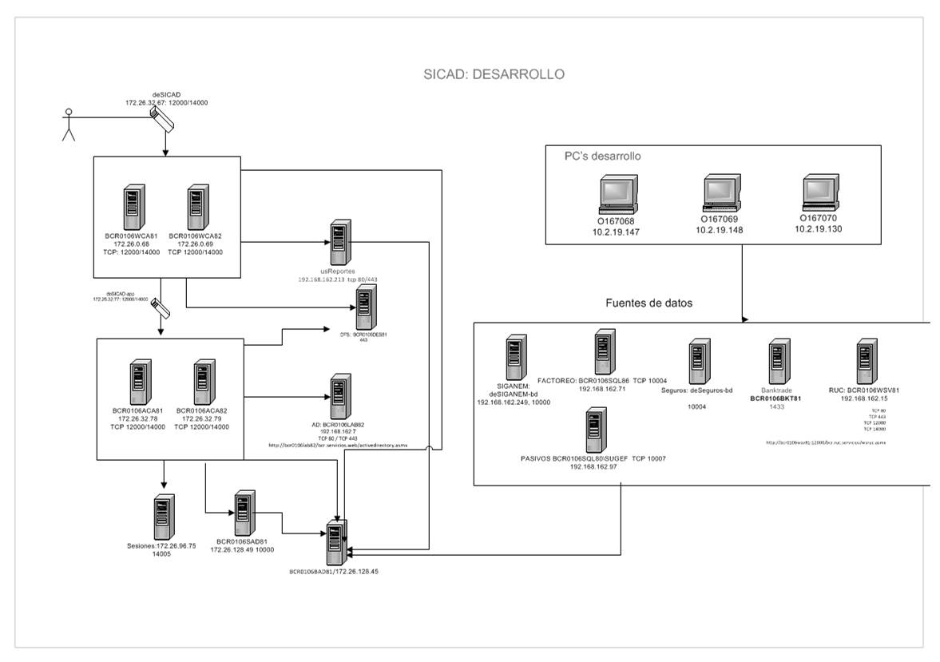

Ambiente de pruebas
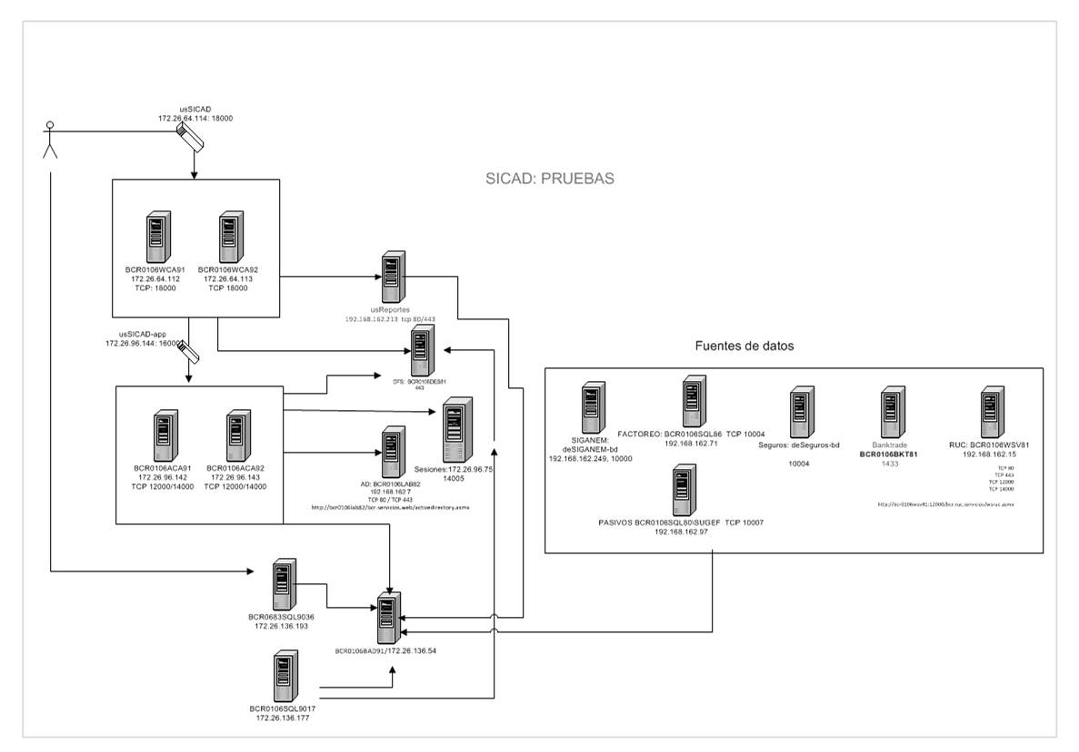

Ambiente de producción
